**ФЕДЕРАЛЬНОЕ ГОСУДАРСТВЕННОЕ АВТОНОМНОЕ ОБРАЗОВАТЕЛЬНОЕ УЧРЕЖДЕНИЕ**

**ВЫСШЕГО ОБРАЗОВАНИЯ**

## «САНКТ-ПЕТЕРБУРГСКИЙ НАЦИОНАЛЬНЫЙ ИССЛЕДОВАТЕЛЬСКИЙ УНИВЕРСИТЕТ ИНФОРМАЦИОННЫХ

**ТЕХНОЛОГИЙ, МЕХАНИКИ И ОПТИКИ»**

# Факультет информационных технологий и программирования Дисциплина:

*«Прикладная математика»*

## ОТЧЕТ ПО ЛАБОРАТОРНОЙ РАБОТЕ № 2

**Выполнил:**M33091 Ларин В. Д.

# Проверила:

Москаленко М. А.

Санкт-Петербург 2021 г.

# Задача 1.

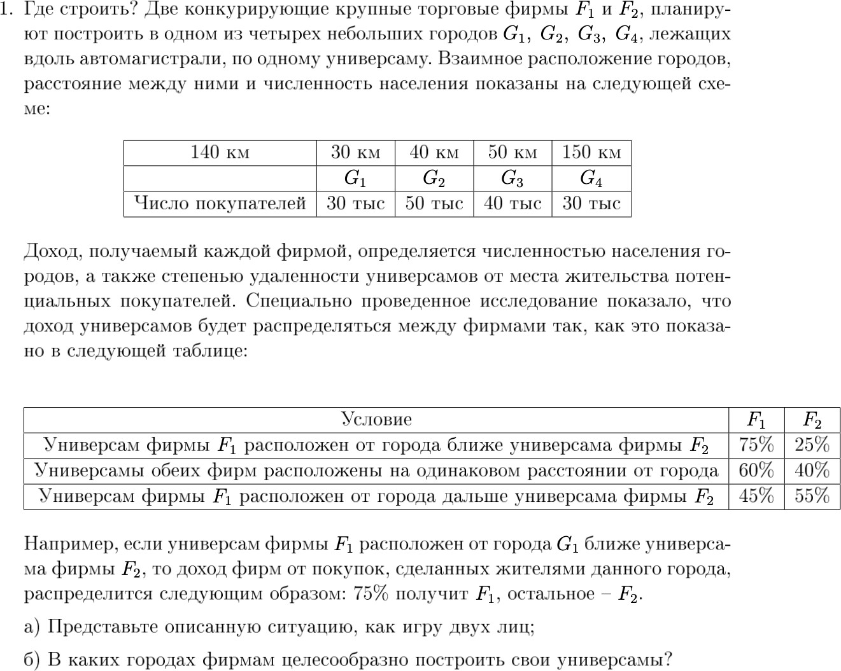

Матрица прибыли F1:

|  |  |  |  |  |
| --- | --- | --- | --- | --- |
|  | G1 | G2 | G3 | G4 |
| G1 | 90 | 76.5 | 91.5 | 91.5 |
| G2 | 103.5 | 90 | 91.5 | 103.5 |
| G3 | 88.5 | 88.5 | 90 | 103.5 |
| G4 | 88.5 | 76.5 | 76.5 | 90 |

Матрица прибыли F2:

|  |  |  |  |  |
| --- | --- | --- | --- | --- |
|  | G1 | G2 | G3 | G4 |
| G1 | 60 | 73.5 | 58.5 | 58.5 |
| G2 | 46.5 | 60 | 58.5 | 46.5 |
| G3 | 61.5 | 61.5 | 60 | 46.5 |
| G4 | 61.5 | 73.5 | 73.5 | 60 |

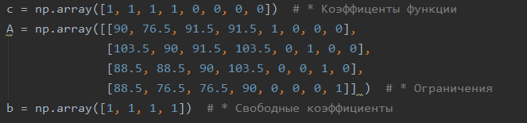

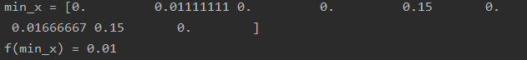

Компании F1 целесообразно выбирать город с наименьшим риском, то есть строку, в которой минимальное значение будет максимальным, - вторая

относительно минимальных значений других строк.

Аналогично для компании F2, только в этот раз ищем по столбцам.

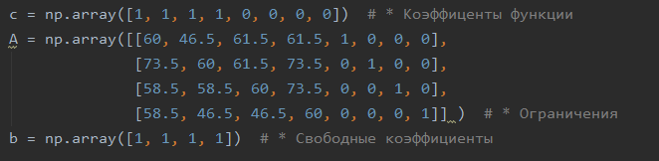

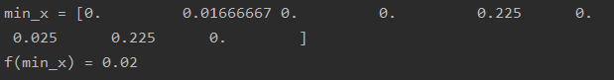

В итоге получаем *седловую точку* (G2; G2)

# Задача 2.

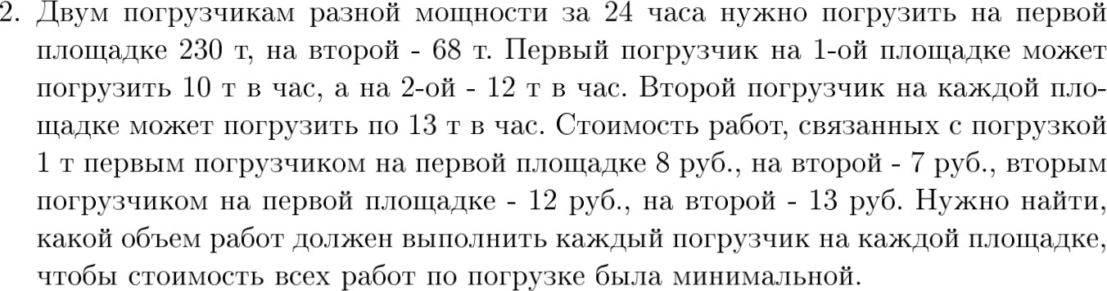

𝑥 - время, потраченное 1-м погрузчиком на 1-й площадке

1

𝑥 - время, потраченное 1-м погрузчиком на 2-й площадке

2

𝑥 - время, потраченное 2-м погрузчиком на 1-й площадке

𝑥 - время, потраченное 2-м погрузчиком на 2-й площадке

$$f\left(x\right)=80x_{1}+156x_{2}+84x_{3}+169x_{4}→min$$

$$\left\{\begin{aligned}x_{1 }+x_{2}+x_{3}+ x_{4}+x_{5}=24 \\ 10x_{1}+13x_{2}=230 \\ {12x}_{3}+13x_{4}=68\end{aligned}\right.$$

$$x_{i}≥0$$

# Таким образом вывод программы:

# 

# Таким образом минимально затраченное время 3124.89 стоимость работ

# Задача 3.

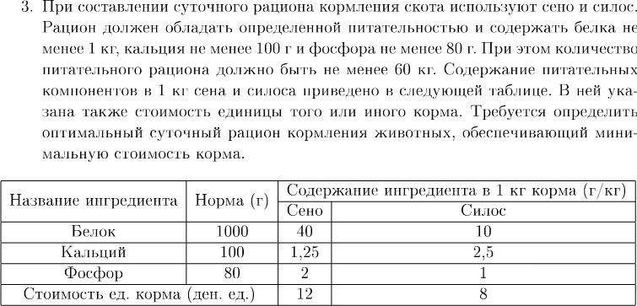

У нас даны все ограничения, составим функцию и систему неравенств по условию задачи: 𝑓(𝑥) = 12𝑥1 + 8𝑥2 → 𝑚𝑖𝑛,

$$\left\{\begin{aligned}{x_{1}+x_{2}≥60 \atop 2x_{1}+x_{2}≥80} \\ 1.25x_{1}+2.5x_{2}≥100 \\ 40x_{1}+10x_{2}≥1000\end{aligned}\right.$$

$$x_{i}≥0$$

Приводим к каноническому виду:

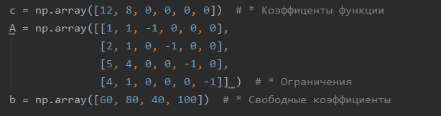



У нас все готово для применения симплекс-метода, посчитаем результат:

Ответ: Исходя из полученного результата мы видим, что нам необходимо 2**0 кг сена и 40 кг силоса. И минимум функции равен 560.**

# Задача 4.

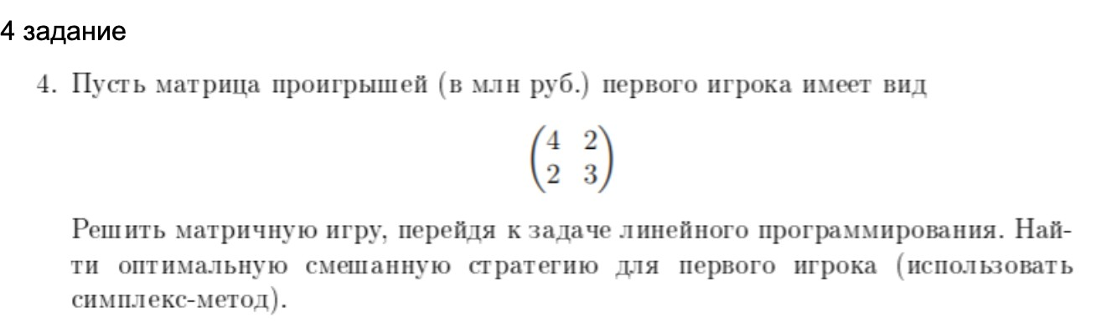

Сведем задачу к ЛП:

$$\left\{\begin{aligned}4x_{1}+2x_{2}≥1 \\ 2x_{1}+23x_{2}≥1\end{aligned}\right.$$

𝐹(𝑥) = 𝑥1 + 𝑥2 → 𝑚in

Используя симплекс-метод, решаем данную ЗЛП:

Нормализуя ответ, получаем: относительная частота первой стратегии - 0.333, относительная частота второй стратегии - 0.666

Ответ: [⅓, ⅔]

# Задача 5.

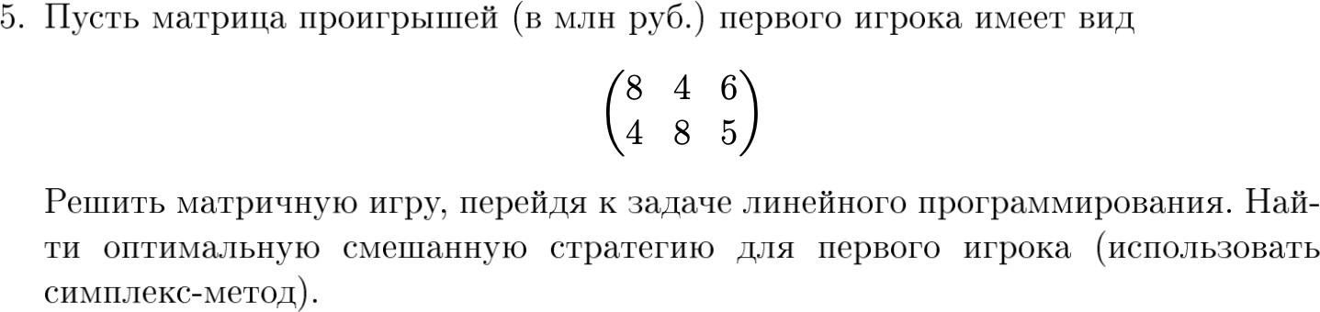

$$\left\{\begin{aligned}8x_{1}+4x_{2}+6x_{3}≥1 \\ 4x_{1}+8x_{2}+5x_{3}≥1\end{aligned}\right.$$

𝐹(𝑥) = 𝑥1 + 𝑥2 + 𝑥3 → 𝑚in

𝑥𝑗 ≥ 0

𝑥1 =1/12; $x2 =1/12$

Нормализуя, получаем ответ: [½, ½]

# Задача 6.

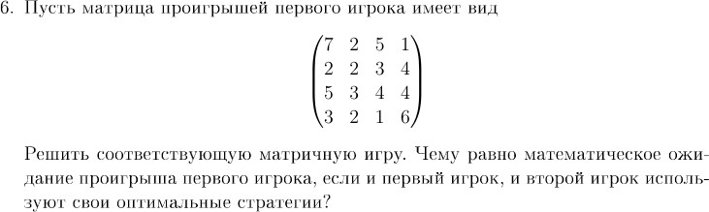

Проверим матрицу проигрышей на наличие седловой точки, выделив получаем, что значение минимакса и максимина совпадают и равны 3. Следовательно, совпадает наибольшая и наименьшая цена игры -> мат.ожидание проигрыша первого игрока равно 3. Допустим, мы пропустили данную проверку, сведем матричную игру к задаче линейного программирования:

Тогда для выигрыша получим: 𝐹(𝑥) = 𝑥1 + 𝑥2 + 𝑥3 + 𝑥4→ 𝑚𝑎𝑥

## 

## Посчитаем с помощью симплекс метода:

**F(x) = ⅓**

## g = 1 : ⅓ = 3 - нижняя цена игры p = (0, 1, 0, 0)

Теперь необходимо решить двойственную задачу линейного программирования**:**

𝐹(𝑥) = 𝑥1 + 𝑥2 + 𝑥3 + 𝑥4 → 𝑚𝑖𝑛 7𝑥1 + 2𝑥2 + 5𝑥3 + 3𝑥4 ≥ 1,

2𝑥1 + 2𝑥2 + 3𝑥3 + 2𝑥4 ≥ 1,

5𝑥 + 3𝑥 + 4𝑥 + 1𝑥 ≥ 1,

1 2 3 4

1𝑥 + 4𝑥 + 4𝑥 + 6𝑥 ≥ 1,

1 2 3 4

𝑥 ≥ 0

𝑗

## F(x) = ⅓

**g = 1 : ⅓ = 3 - верхняя цена игры q = (0, 0, 1, 0)**

Посчитаем мат.ожидание**: E = p * A * q = 3**

# Задача 7.



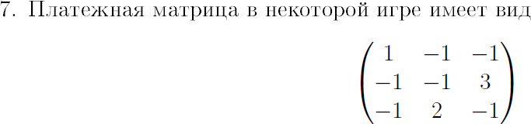



Воспользуемся ф-лой:  , где p*i* - относительная частота стратегии 1-ого игрока, q*i* - относительная частота стратегии 2-ого игрока, A - платёжная матрица.

$$\left[\frac{6}{13} \frac{3}{13} \frac{4}{13}\right]*\left[\begin{matrix}1 & -1 & -1 \\ -1 & -1 & 3 \\ -1 & 2 & -1\end{matrix}\right]*\left[\frac{6}{13} \frac{4}{13} \frac{3}{13}\right]=\frac{1}{13}≈0.0769$$

Ответ: мат. ожидание проигрыша 1-ого игрока равно 1/13 или 0.0769

# Задача 8.

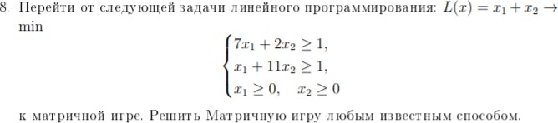

**Матрица**

Пусть матрица выигрышей первого игрока имеет вид:

$$\left(\begin{matrix}7 & 2 \\ 1 & 11\end{matrix}\right)$$

$$\left\{\begin{aligned}7x_{1}+x_{2}≤1 \\ 2x_{1}+11x_{2}≤1\end{aligned}\right.$$

$$x_{j}≥0$$

𝐹(𝑥) = 𝑥1 + 𝑥2 → 𝑚ax

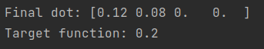

Получаем решение прямой задачи:

𝑥1 =3/25; 𝑥2 = 2/25

Находим линейную форму оптимальных планов как сумму найденных координат:

𝐹(𝑥) =1/5

$$\left\{\begin{aligned}7y_{1}+2y_{2}≥1 \\ y_{1}+11y_{2}≥1\end{aligned}\right.$$

$$y_{j}≥0$$

𝐹(𝑥) = y1 + y2 → 𝑚in

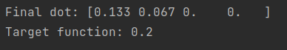

Получаем решение двойственной задачи:

y1=2/15; y2=1/15

Находим линейную форму оптимальных планов как сумму найденных координат:

𝐺(𝑥) =1/5

Находим цену игры:

𝑉 =  1 =  1 = 5

𝐹(𝑥) 𝐺(𝑥)

Находим оптимальную смешанную стратегию первого игрока:

p = 𝑉 * xi = (0. 6, 0. 4)

Находим оптимальную смешанную стратегию второго игрока:

q = 𝑉 * yi = (0. 666666667, 0. 333333333)

# Задача 9.

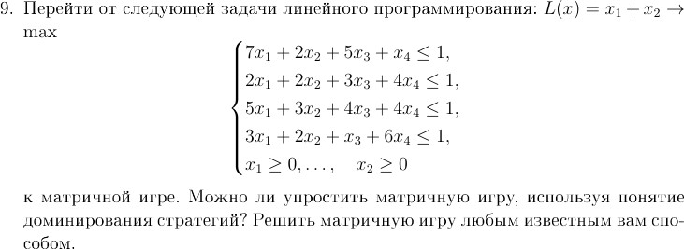

Упростить можно: если *i-я строка* поэлементно не меньше (≥) j-й строки, то говорят, что **i-я строка доминирует над j-й строкой.** Поэтому игрок A не использует j-ю

стратегию, так как его выигрыш при i-й стратегии не меньше, чем при j-й стратегии, вне зависимости от того, как играет игрок B. Аналогично, если *i-й столбец поэлементно не меньше (≥) j-го столбца*, то говорят, **что j-й столбец доминирует над i-м столбцом**. Поэтому игрок B не использует i-ю стратегию, так как его проигрыш (равный выигрышу игрока A) при j-й стратегии не больше (≤), чем при i-й стратегии, вне зависимости от того, как играет игрок A. Стратегии, над которыми доминируют другие стратегии, надо отбросить и приписать им нулевые вероятности. На цене игры это никак не скажется.

Проведем упрощение:

Можно удалить вторую строку, так как строка 3 доминирует над ней. Можно отбросить столбец 1, так как над ним доминирует столбец 3. Получаем новую систему неравенств:

2𝑥 + 5𝑥 + 1𝑥 ≤ 1,

1 2 3

3𝑥 + 4𝑥 + 4𝑥 ≤ 1,

1 2 3

2𝑥 + 1𝑥 + 6𝑥 ≤ 1,

1 2 3

𝑥 ≥ 0

𝑗

Мы уменьшили размер матрицы с 4x4 до 3x3, теперь можно перейти к задаче линейного программирования: 𝐹(𝑥) = 𝑥1 + 𝑥2 + 𝑥3 → 𝑚𝑎𝑥

2𝑥 + 5𝑥 + 1𝑥 ≤ 1,

1 2 3

3𝑥 + 4𝑥 + 4𝑥 ≤ 1,

1 2 3

2𝑥 + 1𝑥 + 6𝑥 ≤ 1,

1 2 3

𝑥 ≥ 0

𝑗



## F(x) = ⅓

**g = 1 : ⅓ = 3 - нижняя цена игры p = (1, 0, 0)**

Решим двойственную задачу линейного программирования:

𝐹(𝑥) = 𝑥 + 𝑥 + 𝑥 → 𝑚𝑖𝑛

1 2 3

2𝑥 + 3𝑥 + 2𝑥 ≥ 1,

1 2 3

5𝑥 + 4𝑥 + 1𝑥 ≥ 1,

1 2 3

1𝑥 + 4𝑥 + 6𝑥 ≥ 1,

1 2 3

𝑥 ≥ 0

𝑗



## F(x) = ⅓

**g = 1 : ⅓ = 3 - верхняя цена игры q = (0, 1, 0)**

## Ответ: [0, 1, 0], [0, 1, 0]